申报指南及标签模板

一、申报材料装袋图例
1.送审材料样式
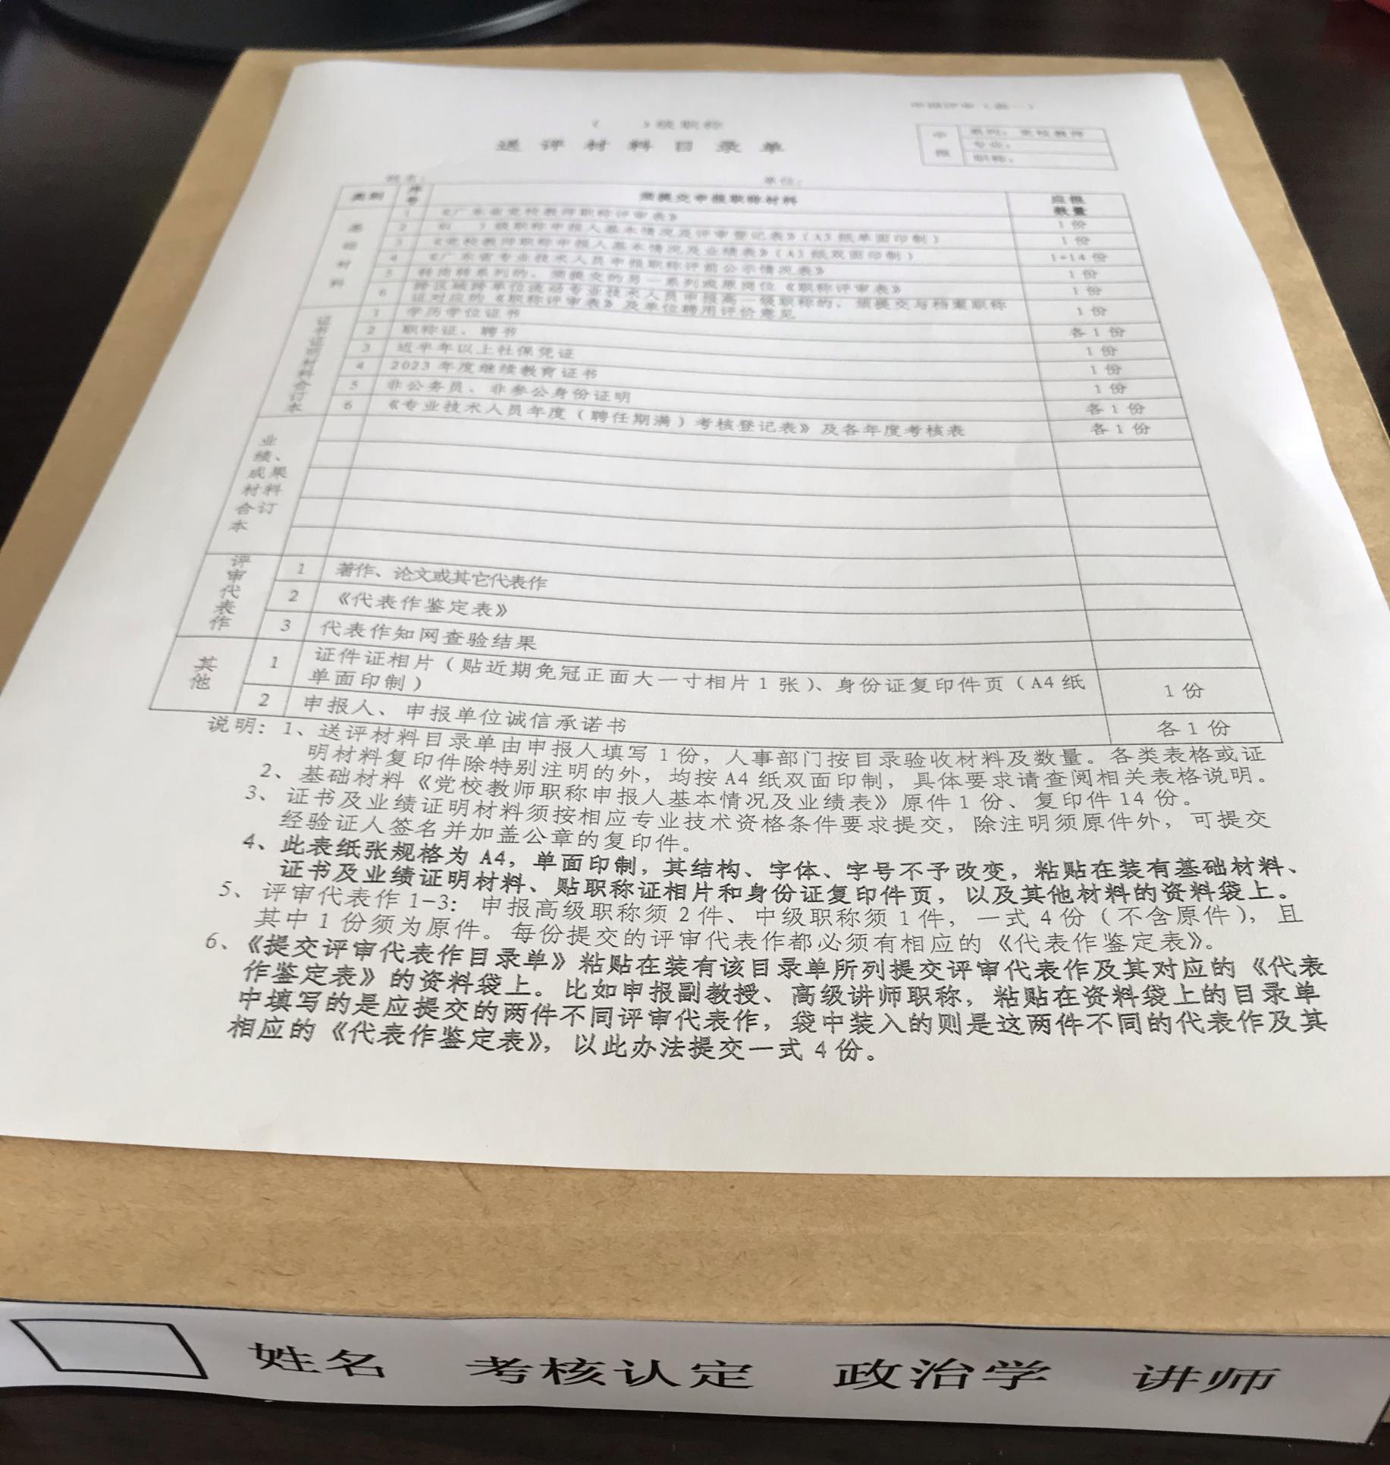
2.代表作材料样式（另装资料袋后装在送审材料袋中）
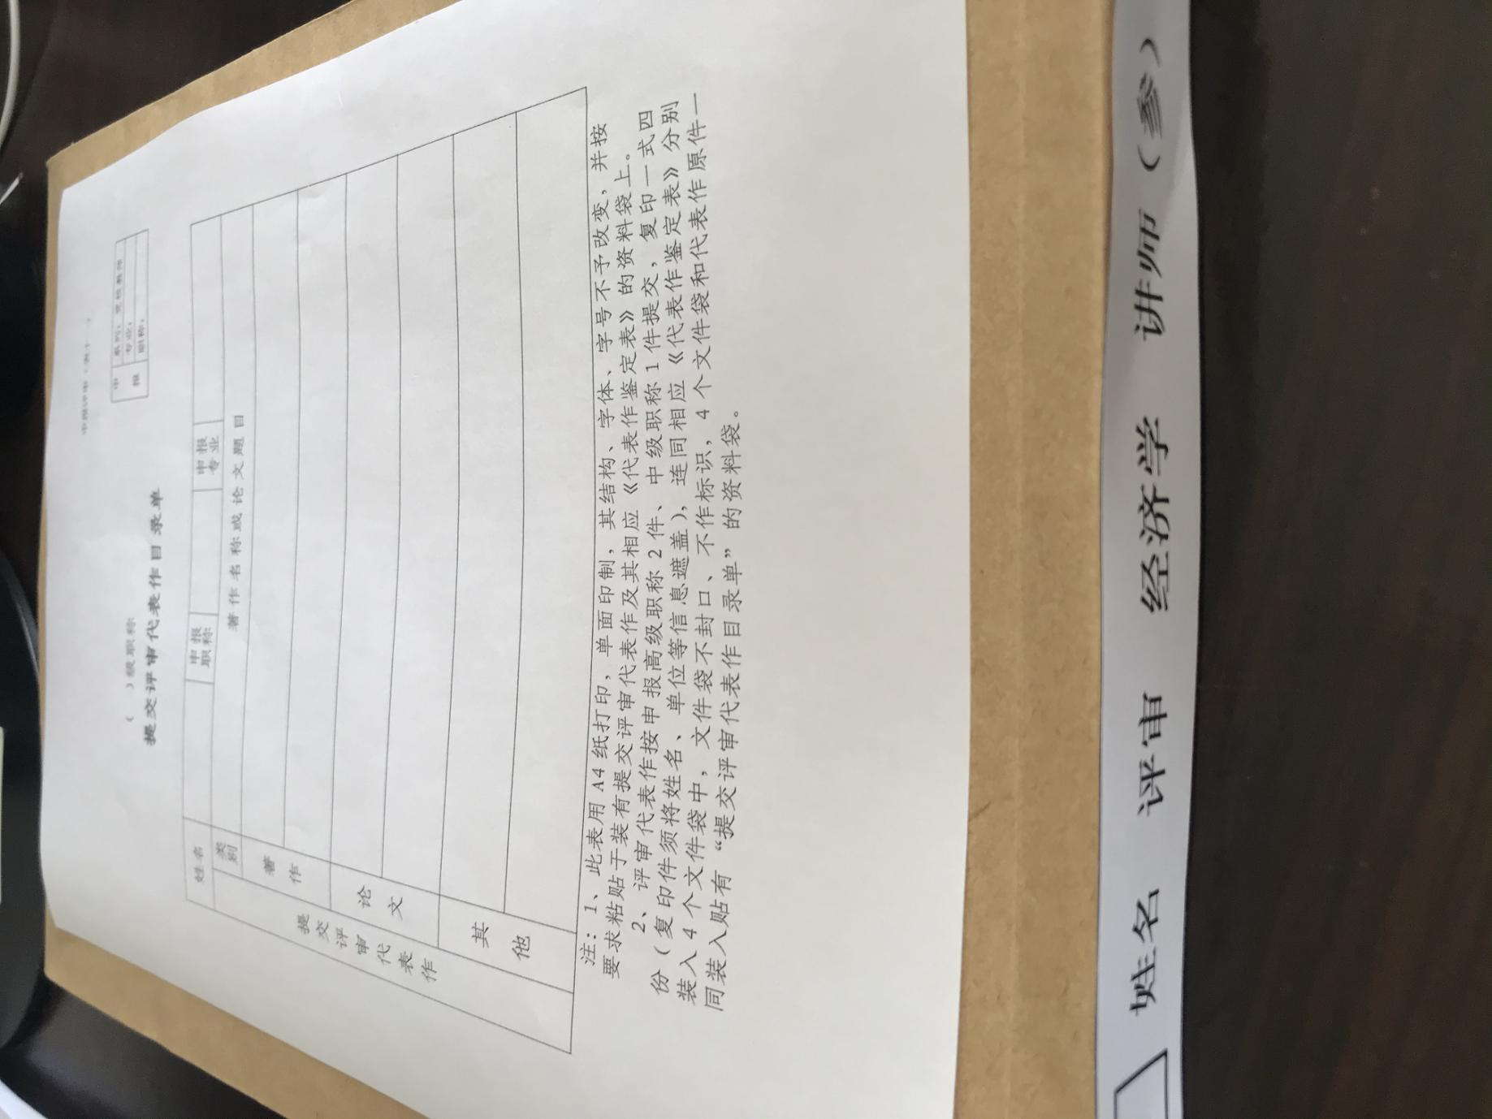

3.标签样式（写明姓名、评审方式、评审专业、层级，内容根据实际情况填写，标签长宽根据文件袋大小调整）
姓名 考核认定 政治学 讲师
姓名 评审 科学社会主义 讲师
姓名 评审 经济学 讲师（参）
评审代表作的资料袋上的标签应写上（参）字样，以示此袋装的是代表作

- 党校教师职称受理申报流程图

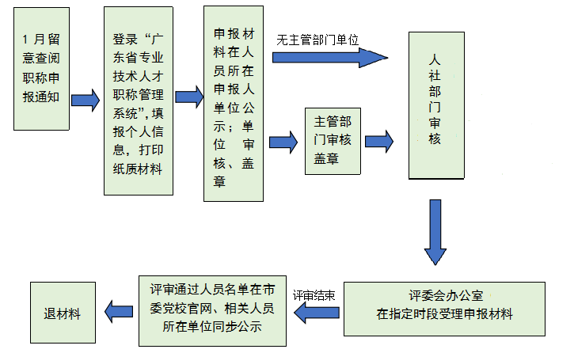

三、知网查询代表作结果示例
